“Согласовано” “Утверждаю”_______________
начальник ОГИБДД Директор МБОУ Гимназия №1
Отдела МВД России с.Верхнеяркеево Илишевского
по Илишевскому району ___________________________района РБ________________
___________ Габидуллин А.К. ____________ Мифтахова Л.Р.

“Согласовано”
Глава сельского поселения
Яркеевский сельсовет
МР Илишевский район РБ
________ Шарипов Р.Р.

ПАСПОРТ

ДОРОЖНОЙ БЕЗОПАСНОСТИ

МБОУ Гимназия №1 с.Верхнеяркеево

2024

І. Общие сведения
Муниципальное бюджетное общеобразовательное учреждение Гимназия №1 с.Верхнеяркеево Илишевского района Республики Башкортостан
Тип ОУ: образовательное
Юридический адрес: 452260, Илишевский район, с. Верхнеяркеево, ул. 50 лет Октября, 20
Фактический адрес: 452260, Илишевский район, с. Верхнеяркеево, ул. 50 лет Октября, 20
Руководитель ОУ: Директор Мифтахова Ленара Рудальевна;
Домашний адрес руководителя ОУ: 452260, Илишевский район, с. Нижнеяркеево,
ул. К.Маркса д.26; тел: 5-15-14, 89872423925
Ответственный работник за мероприятия по профилактике детского травматизма:
- старший вожатый Миннекаева Алсу Рафиловна,
- заместитель директора по ВВР Батргареева Гузель Айдаровна
- Количество обучающихся: 673 (шестьсот семьдесят три)
Наличие уголка ПДД: фойе гимназии, 1 этаж.

«Утверждаю»
Директор:___________ / Л.Р. Мифтахова/

ПЛАН МЕРОПРИЯТИЙ ПО ПРЕДУПРЕЖДЕНИЮ ДЕТСКОГО ДОРОЖНО-ТРАНСПОРТНОГО ТРАВМАТИЗМА В МБОУ ГИМНАЗИЯ №1 С.ВЕРХНЕЯРКЕЕВО НА 2023-2024 УЧЕБНЫЙ ГОД

№ | Мероприятия | Сроки  проведения | Ответственные лица
1. | Составление маршрутных листов движения обучающихся в школу и из школы. | сентябрь | Кл.руководители
2 | Беседы с учащимися 1-11 классов о правилах дорожного движения на тему:  1-4 кл. - «Будь осторожен на улице»  - 5-8 кл. - «О велосипедах и юных велосипедистах»  9-11 кл. - «Знай и соблюдай ПДД» | Сентябрь  Декабрь  Май | Кл.руководители
3 | Встреча-беседа с участием инспектора ГИБДД  о правилах дорожного движения | Октябрь, апрель | Зам. дир. по ВР
4 | Конкурс «По безопасным дорогам» | декабрь | Зам. дир. по ВР  Ст. вожатый,  Кл.руководители
5 | Пионерский сбор на тему: «Дороги и мы» | март | Ст. вожатый
6 | Выступление на тему: «Три чудесных цвета»  «Знай и соблюдай ПДД»  «Дорога в школу и домой» | По плану | Зам. дир. по ВР
7 | Конкурс рисунков на тему «Я и дорога» | Декабрь  апрель | Шамсутдинов Т.Р.
8 | Беседы на родительских собраниях на темы: «Роль семьи в профилактике детского травматизма»;  «Будьте примером для детей в правильном поведении на дороге» | Сентябрь  Май | Кл.руководители
9 | Конкурс отрядов ЮИДД: «Безопасное колесо» | Май | Ст. вожатый
10 | Конкурс на лучший плакат «ЮИДД в действии» | апрель | Шамсутдинов Т.Р.
11 | Конкурс сочинений (5-7 кл.) на тему:  -«Азбуку дорожную - знать каждому положено»;  - «Взаимное уважений - залог безопасности дорожного движения». | Сентябрь | Учителя- предметники
12 | Семинарские занятия с учителями начальных классов о предупреждении детского травматизма | Октябрь | Зам. дир. по ВР
13 | Классные часы по ПДД (1-11кл.) | В течение года | Кл.руководители
14 | Проведение тематических викторин, игр, конкурсов, соревнований по ПДД и профилактике ДДТТ | В течение года | Кл.руководители

«Утверждаю»
Директор:________Л.Р. Мифтахова/
Приказ № ___ от «___» ________

План работы отряда ЮИД МБОУ Гимназия №1 с.Верхнеяркеево
на 2024-2025 учебный год

№ | Мероприятие | Сроки | Ответственные
1. | Организационный сбор отряда, знакомство с планом работы на год. | сентябрь | Командир отряда ЮИД,  Руководитель отряда
2. | Обновление информации по БДД на стендах гимназии | 1 раз | Командир отряда ЮИД,  Руководитель отряда
3. | Участие в акции «Внимание, дети!»  - «Путешествие по стране Безопасности» - интерактивные беседы.  - Практикумы для 1-4 классов | сентябрь | Члены отряда ЮИД,  Руководитель отряда
4. | Организация практических занятий для начальных классов и воспитанников  детских садов | сентябрь | Члены отряда ЮИД,  Руководитель отряда
6. | Помощь в разработке схем безопасных маршрутов «Школа-дом» с учащимися начальных классов | Сентябрь | Члены отряда ЮИД,  Руководитель отряда
7. | Заседание отряда ЮИД | 1 раз в четверть | Командир отряда ЮИД,  Руководитель отряда
8. | «Расследование» по фактам нарушения ПДД | В течение года | Члены отряда ЮИД,  Руководитель отряда
9 | Подготовка писем-обращений к участникам дорожного движения | 2 раза в год | Члены отряда ЮИД
10 | Рейды на дороге и перекрёстках самостоятельно и в сотрудничестве с ГИБДД, с вручением писем-обращений | В течение года | Члены отряда ЮИД,  Руководитель отряда
11 | Подготовка и участие в районных и республиканских соревнованиях и акциях: олимпиада по ПДД «Лучший отряд ЮИД», «Безопасное колесо» и др. | В течение года | Члены отряда ЮИД,  Руководитель отряда
12 | Связь со средствами массовой информации, работа с газетой «ДДД»: обзор газеты, участие в традиционных конкурсах. | В течение года | Руководитель отряда
13 | Выступление юидовцев на районных и республиканских мероприятиях. | В течение года | Руководитель отряда
14 | Организация и проведение школьных мероприятий: «Посвящение в пешеходы» (для 1-х классов), «Знатоки дорожных правил», «Конкурс на лучшую поделку по теме «БДД» | В течение года | Руководитель отряда  Члены отряда ЮИД
15 | Проведение конкурсов кроссвордов, рисунков, плакатов, рефератов по теме безопасности дорожного движения | В течение года | Руководитель отряда  Члены отряда ЮИД
16 | Оформление информации для сайта гимназии по деятельности отряда ЮИД | декабрь, апрель | Руководитель отряда  Члены отряда ЮИД
17 | Просмотр учебно-познавательных фильмов по БДД | систематически | Руководитель отряда
18 | Организация работы по ПДД в летнем пришкольном лагере | июнь | Начальник лагеря  Руководитель отряда
19 | Посещение музея ГИБДД | по графику | Руководитель отряда

«Согласовано» «Утверждаю»
начальник ОГИБДД Отдела МВД России директор МБОУ Гимназия №1
по Илишевскому району с.Верхнеяркеево
____________/Габидуллин А.К./ _________/ Мифтахова Л.Р./

«___»__________2024г. «___»____________2024г.

3. Схема безопасного маршрута движения обучающихся по территории, прилегающей к МБОУ Гимназия №1 с.Верхнеяркеево

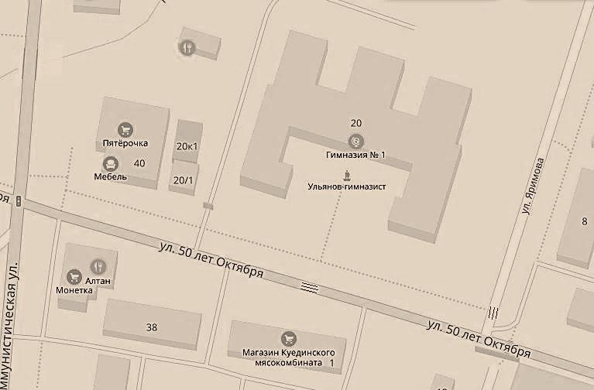





4. Фотография информационного уголка по пропаганде безопасности дорожно-транспортного движения

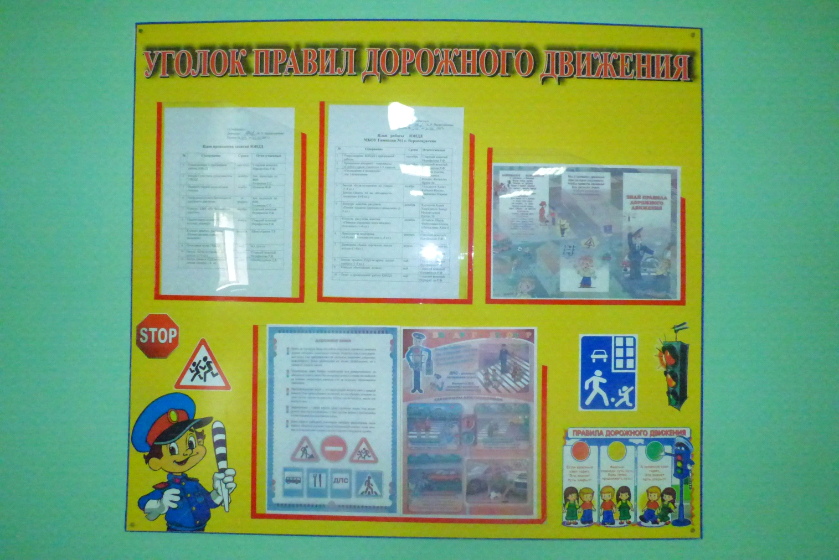

5. Список отряда ЮИДД при МБОУ Гимназия №1 с.Верхнеяркеево

1 Ахметшин Данил – 6 кл.
2 Ялалов Каюм - 6 кл.
3 Саетгареева Юлиана-6 кл.
4 Фасхиева Юлия - 6 кл.
5 Садыков Алмаз- 6 кл.
6 Янбердина Айгузель -6 кл.
7 Сулейманова Юлия -6 кл.
8 Гараев Данил-6 кл.
9 Габдрахманов Данияр-6 кл.
10 Мустафин Азамат- 6 кл.
11 Мустафин Азамат- 6 кл.
12 Закирова Элина- 6 кл.

Руководитель: Миннекаева Алсу Рафиловна

6. Список методической литературы,используемого в МБОУ Гимназия №1 с. Верхнеяркеевопри обучении и профилактике ДДТТ
- Федеральный закон от 10 декабря 1995 г. № 196-ФЗ
"О безопасности дорожного движения" (с изменениями и дополнениями)
- Правила дорожного движения РФ (Постановление Совета Министров - Правительств РФ № 1423 от 23.10.1993 со всеми изменениями до 8 июня 2016 года включительно (Постановление Правительства РФ № 477 от 30 мая 2016 года).
- «Программа» по изучению ПДД и профилактике дорожно-транспортного травматйзі 1-11 классы. Ставрополь. СКИПКРО. 2002.
- Методические рекомендации по профилактике детского дорожно-транспортного травматизма в общеобразовательных школах. М -1998.
- Н.А. Максименко. Дарите детям любов.ь Материалы в помощь классному руководителю. Лекции для родителей. - Волгоград: Учитель, 2006. - 150 с.
- Методические рекомендации по профилактике детского дорожно-транспортного травматизма в общеобразовательных школах. - Москва -1988.
- Профилактика детского дорожно-транспортного травматизма в начальной и средней школе: уроки, классные часы, внеклассные мероприятия, занятия с родителями. Волгоград: Учитель, 2006.
- Воронова Е.А. Красный, желтый, зеленый. ПДД во внеклассной работе. - Ростов н/Д Феникс, 2006.
- Ковалева Н.В. Конкурсы, Викторины, праздники по ПДД для школьников. - Ростов: Феникс, 2006.
- Михайлов А.А. Игровые занятия в курсе «Основы безопасности жизнедеятельности 9 кл. - М.: Дрофа, 2004.
- Дмитрук В.П. Правила дорожного движения для школьников./Серия «Здравствуй школа!». - Ростов н/Дону: Феникс, 2005.
- Подшивка газеты «Добрая дорога детства»

